Муниципальное автономное учреждение  «ГОРОДСКОЙ ЦЕНТР  МОЛОДЁЖИ И СПОРТА»  городского поселения Ростов  ИНН 7609023744  152155, г. Ростов,  Ярославская область,  ул. Каменный мост, д. 8  тел./факс: 8(48536)6-85-20 | В оргкомитет районного конкурса  «Ярмарка социальных проектов и общественных молодежных инициатив»
Исх.: № 79 от 27.03.2020 г.

Заявка на участие
 | Фамилия, имя, отчество (полностью) | Кузьмина Светлана Евгеньевна
 | Количество полных лет | 32 года
 | Контакты:
 | - Контактный телефон | 8(980)651-74-75
 | - E-mail | 2658311@mail.ru
 | Название проекта | ПРОЕКТ «Вместе веселей»: организация творческих мастер-классов и игр для воспитанников ГКУ СО ЯО СРЦ для несовершеннолетних «Росинка»

Дата Подпись

Муниципальное автономное учреждение
«Городской центр молодежи и спорта» городского поселения Ростов

ПРОЕКТ «Вместе веселей»: организация творческих мастер-классов и игр для воспитанников ГКУ СО ЯО СРЦ для несовершеннолетних «Росинка»

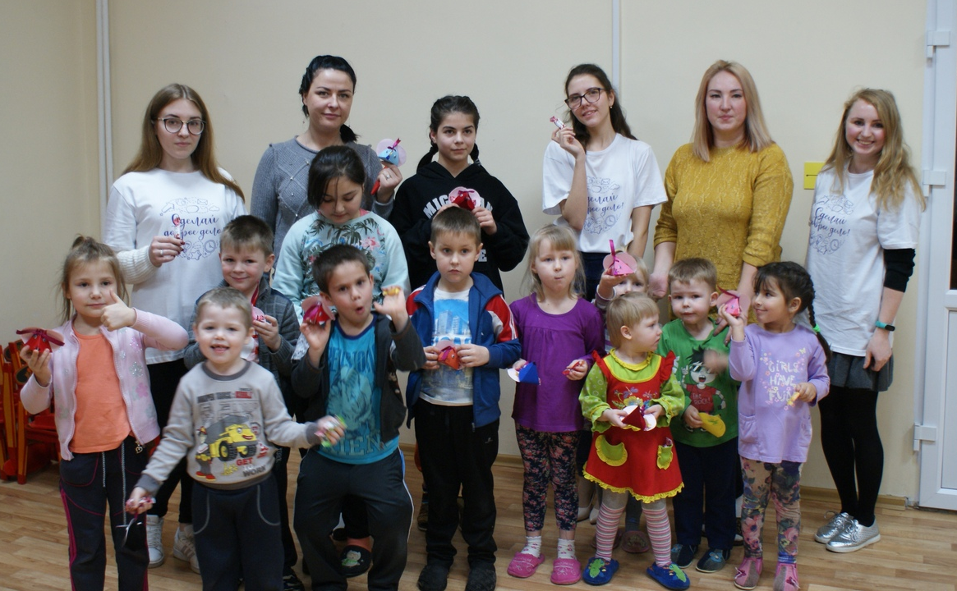

Ростов, 2020г.
Информационная карта проекта

1 | Полное название проекта | ПРОЕКТ «Вместе веселей»: организация творческих мастер-классов и игр для воспитанников ГКУ СО ЯО СРЦ для несовершеннолетних «Росинка»
2. | Автор | Кузьмина Светлана Евгеньевна – педагог-организатор МАУ «Городской центр молодежи и спорта», руководитель волонтерского отряда «МЫ»
3 | Специализация проекта | - создание условий для творческой самореализации молодых людей;  - оказание помощи социально-незащищенным слоям населения (сироты, дети из неблагополучных семей, инвалиды, пожилые люди);
4 | Цели и задачи проекта | Цель: Организация творческих и развивающих мероприятий для детей, находящихся в трудной жизненной ситуации.  Задачи:  1. Организовать особое пространство для общения и совместного творчества детей разных возрастов;  2. Провести праздники, спортивно-развлекательные мероприятия, мастер-классы, приуроченные к знаменательным датам и праздникам согласно утвержденному графику;  3.Приобщить участников проекта к содержательному проведению досуга с пользой для собственного развития и самовыражения.
5 | Участники проекта | - Дети и подростки от 3 до 17 лет, находящиеся ГКУ СО ЯО СРЦ для несовершеннолетних «Росинка»  - участники МОО волонтерский отряд «МЫ» МАУ «Городской центр молодежи и спорта» г.п. Ростов
6 | Кадровый ресурс | - Специалисты МАУ «Городской центр молодежи и спорта» (информационно-консультационная и организационная деятельность, образовательная программа)  - Участники МОО волонтерский отряд «МЫ» МАУ «Городской центр молодежи и спорта» г.п. Ростов
7 | Финансовое обеспечение проекта | Районный бюджет-  Бюджет МАУ «ГЦМС» -  Общая стоимость проекта:
8 | Контактная информация | +7 (48536) 6-85-20
9 | География проекта | Городское поселение Ростов
10 | Сроки реализации | Май - декабрь 2020г.
11 | История реализации проекта | Отдельные мероприятия проекта реализуются с 2017 года в социально - реабилитационном центре «Росинка» в рамках реализации проектов ВО «МЫ».
12 | Социальные партнеры | ГКУ СО ЯО СРЦ для несовершеннолетних «Росинка»
13 | Социальный эффект | Участвуя в мероприятиях, участники проекта получают необходимое внимание и общение, , а так же чувство значимости и нужности, учатся работать в коллективе и творчески самореализовываются.

- ОБОСНОВАНИЕ ПРОЕКТА
Что мы знаем о детях находящихся в социально – реабилитационных центрах?
Дети из социально – реабилитационного центра, относятся к разряду детей находящихся в трудной жизненной ситуации. Да, живя в центре, они находятся на полном государственном обеспечении, в тепле и комфорте, одеты, обуты, накормлены. Но ведь есть еще и психологический аспект. Это дети, которые находятся долгое время вдали от семьи и неизвестно - вернутся ли они в нее обратно, или же которых в очередной раз забирают из семьи.
Так чего в действительности не хватает детям, проживающим в социально-реабилитационных центрах?
Чего на самом деле не хватает этим детям - так это общения. Многие из них нуждаются в простом внимании, поддержке, друге или хотят быть просто нужным. Но по сложившимся обстоятельствам многие уходят в себя и просто не реагируют на окружающую среду.
Раньше в Ярославской области действовала прекрасная программа социального наставничества «Диалог индивидуальностей». Основная идея данной программы: построить взаимоотношения между двумя участниками, один из которых старше другого. Основная гипотеза данной программы состоит в том, что если детям с легкой степенью дезадаптации будет обеспечена дружеская поддержка и социальное наставничество «Старшего брата», «Старшей сестры», то большую часть дезадаптивных форм поведения детей и подростков удастся снять.
Волонтерский отряд «МЫ» МАУ «Городской центр молодежи и спорта» г.п. Ростов взаимодействует с воспитанниками СРЦ «Росинка» уже не первый год, проводя игровые программы и профилактические мероприятия. Со многими ребятами участники уже сдружились.
Но приходя на мероприятие, проводя с ними его не так уж и много времени, остается на простое общение. Тогда, подумав, мы решили попробовать другую форму, в ходе которой может произойти непринуждённое общение и в какую с удовольствием включаются дети - это мастер-класс. Во время изготовления поделки ребята общаются с волонтерами, а в завершении деятельности у них имеется воспоминание о встрече - подарок, сделанный с душой и своими руками!

Естественно, однообразная деятельность ребятам может надоесть, поэтому мы предлагаем комплекс разнообразных форм и тем, которые будут посвящены датам и праздничным дням нашей страны. Таким образом, захватывая аспект и патриотического воспитания. Занятия, мастер-классы, интеллектуальные и подвижные игры, которые будут предложены участникам проекта, должны помочь воспитанникам научиться строить доверительные отношения и развивать творческий потенциал.
Проектные мероприятия планируется проводить как на базе стадиона «Спартак», так и в социально - реабилитационном центре, что дает возможность смены деятельности и обстановки.

- ЦЕЛИ И ЗАДАЧИ ПРОЕКТА
Цель: Организация творческих и развивающих мероприятий для детей, находящихся в трудной жизненной ситуации.
Задачи:
1. Организовать особое пространство для общения и совместного творчества детей разных возрастов;
2. Провести праздники, спортивно-развлекательные мероприятия, мастер-классы, приуроченные к знаменательным датам и праздникам согласно утвержденному графику;
3.Приобщить участников проекта к содержательному проведению досуга с пользой для собственного развития и самовыражения.
- МЕХАНИЗМ РЕАЛИЗАЦИИ ПРОЕКТА
Проект будет реализовываться по следующим этапам:
- Организационный
- Разработать комплекс мероприятий с разнообразной формой и тематикой;
- Составить и согласовать план мероприятий на май – декабрь 2020 года.
2. Практико – внедренческий
- Выход в социально- реабилитационный центр для несовершеннолетних «Росинка»;
- Прием участников на базе стадиона «Спартак» (в течение всего времени реализации проекта).
3. Итогово – аналитический
- Выявление «+» и «-» проекта и совершенствование его;
- Размещение материалов об итогах реализации проекта в СМИ и на Интерне- ресурсах;
- Трансляция позитивного опыта для заинтересованных лиц и организаций;
- Анализ и отчетность по итогам реализации проекта.

Примерный план реализации проекта
№ | Тема мероприятия | Сроки проведения
1 | 9 мая и День города | май
2 | День флага | июнь
3 | День семьи | июль
4 | День рождения стадиона  День физкультурника | август
5 | Начало осени, 1 сентября | сентябрь
6 | День учителя | октябрь
7 | День народного единства | ноябрь
8 | Новый год | декабрь

- РЕСУРСНОЕ ОБЕСПЕЧЕНИЕ
Проект реализуется сотрудниками МАУ «ГЦМС» и участниками МОО волонтерский отряд «МЫ» с использованием оборудования Учреждения:
- мультимедийный проектор;
- ноутбук;
- колонки для компьютера;
- интерактивная доска;
- флипчарт;
- спортивный инвентарь.
Канцелярские товары:
- ножницы;
- степлер;
- линейка.

- СМЕТА
Наименование | Кол-во | Цена | Стоимость  (кол-во *цену)
Итого

Из бюджета МАУ «ГЦМС» будут приобретены сертификаты, грамоты, призы.

- ОЖИДАЕМЫЕ РЕЗУЛЬТАТЫ
- В ходе реализации проекта каждый воспитанник может пообщаться с волонтером в неформальной обстановке, что решает проблему общения.
- Выполняя поделку на мастер-классах, воспитанник получает помощь (если что-то не получается) и одобрение (что повышает самооценку и ребенок получает поддержку), приобретает навыки работы с канцелярскими принадлежностями и развивает творческие способности.
-Участвуя в мероприятиях, воспитанники развивают чувство коллективизма, улучшают здоровье и интеллектуально развиваются.
Таким образом, участники получат и внимание и общение, а так же чувство значимости и нужности.

- КРИТЕРИИ ОЦЕНКИ РЕЗУЛЬТАТИВНОСТИ
- Благодарственные письма от организации, в которой реализовывалась программа.
- Позитивные отзывы через анкетирование и опросы участников проекта и социальных партнеров.

- ПЕРСПЕКТИВЫ РАЗВИТИЯ

В перспективе развития нашего проекта:
- увеличение количества встреч с воспитанниками;
- расширение возможностей и форм проведения занятий;
- включение новых организаций в наш проект.

